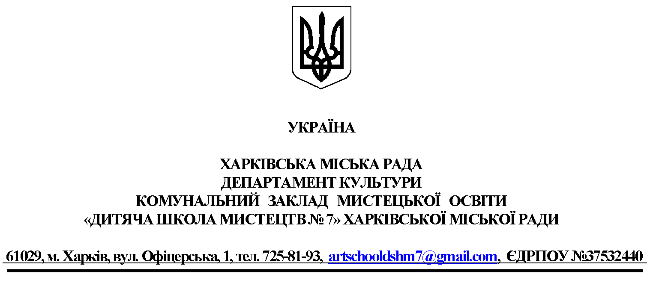

**НАКАЗ**

18.02.2025 р. № 6

м. Харків

***Про затвердження персонального складу***

***атестаційної комісії***

Відповідно до пункту 3 наказу Міністерства культури та інформаційної політики України від 22.02.2024 130 «Про внесення змін до наказу Міністерства культури України від 12 липня 2018 року № 628»

НАКАЗУЮ:

1. Затвердити персональний склад атестаційної комісії у 2025 році у кількості членів:

- Сафонова Т.В. – голова комісії, директор школи КЗМО «ДШМ №7»;

- Демент І.А. – заступник голови, заступник директора;

- Краснікова Г.В. – секретар комісії, завідувач музичного відділу;

- Ленівкіна І.В. – член комісії, викладач;

- Овчарова Г.О. - голова профспілкового комітету, викладач.

2. Провести перше засідання комісії з атестації педагогічних працівників у приміщенні КЗМО ДШМ № 7 до 20 лютого 2025 р.

3. Контроль за виконанням наказу залишаю за собою.

Директор Тетяна САФОНОВА